МОДУЛЬ 1 - О ЛАБИРИНТАХ

О ЧЕМ ЭТО РУКОВОДСТВО

Этот брифинг знакомит с тем, что такое лабиринт, и предлагает немного истории, природы и примеров того, как лабиринты используются сегодня.

В частности, мы покрываем:

- ЧТО ТАКОЕ ЛАБИРИНТ?
- ТИПЫ ЛАБИРИНТА - учитывая некоторые из наиболее распространенных моделей лабиринта, с которыми вы можете столкнуться
- ЧАСТИ ЛАБИРИНТА - введение «лабиринтного разговора» для описания различных частей лабиринта
- ЛАБИРИНТЫ, КОТОРЫЕ МОГУТ БЫТЬ ПРОШЛО БЕЗ ДВИЖЕНИЯ ВАШИХ НОГ - учитывая лабиринты, которые не нужно выкладывать на пол или на землю
- КРАТКАЯ И НЕПОЛНАЯ ИСТОРИЯ ЛАБИРИНТА.

После прохождения этого модуля вы сможете описать, что такое лабиринт, и оценить некоторые из причин, по которым лабиринты сегодня так привлекательны.

Работать через модуль:

  - Прочитайте и поразмышляйте над ЭТИМИ ПРИМЕЧАНИЯМИ.
  - смотреть видео: https://youtu.be/ZoW5OXBzufY [Нажмите кнопку «Настройки» в окне видео YouTube, чтобы выбрать субтитры для вашего языка]
  - Работать через рефлексивное упражнение.

Помните, что вы можете связаться с нами, если у вас есть какие-либо вопросы или соображения, которыми вы хотели бы поделиться.

1. ЧТО ТАКОЕ ЛАБИРИНТ?

Лабиринт - это единственный путь, который ведет любого, кто идет по нему, к центру. В отличие от лабиринта, здесь нет тупиков или тупиков, которые можно потерять. Он отличается от спирали тем, что включает в себя повороты на своем пути.

Дорожка может быть нарисована, нарезана травой, отмечена камнями, вымощена полированным мрамором или многими другими способами. Лабиринты могут быть постоянными или временными (подвижные лабиринты, часто нарисованные на холсте или другом материале, могут быть упакованы и перемещены с места на место). Они также могут быть практически любого размера, включая маленькие, которые вы можете сидеть на коленях для отслеживания пальцем.

Лабиринты можно найти во многих частях мира, и имеют давнюю историю. Во многих местах обнаружены общие узоры, выгравированные на земле, вымощенные камнем или поцарапанные на стенах. Как почти универсальный и древний символ, который, кажется, оказывает сильное положительное влияние на любого, кто ходит по нему, лабиринт часто называют «архетипом», или чем-то, что говорит нам на уровне, который трудно объяснить логически.

Лабиринты были особенно популярны в разные периоды истории. Лабиринты присутствуют во многих римских мозаиках, в то время как к 13 веку до нашей эры они были встроены в полы ряда великих соборов северной Европы.

Лабиринты не принадлежат какой-либо одной культуре или религии. Древние примеры встречаются на большинстве континентов, хотя их назначение остается загадкой. Лабиринты, безусловно, использовались в церемониальных целях, а также в качестве места сбора. Чаще всего они использовались для ходьбы (в более ранние времена, часто как часть паломничества, но сейчас, чаще всего, для медитации, размышлений и просто для того, чтобы избавиться от суеты и забот повседневной жизни).

Призывы лабиринта

Все больше доказательств подтверждают целебные свойства лабиринтной ходьбы. В исследовании опубликованных исследований д-р Герберт Бенсон из Института разума / тела Гарвардской медицинской школы убежден, что такая практика приводит как к снижению артериального давления, так и к улучшению частоты дыхания. Хроническая боль, беспокойство и бессонница являются одними из других состояний, которые, по имеющимся данным, убедительно свидетельствуют о том, что они уменьшаются при регулярной ходьбе по лабиринту, совершенно отдельно от очевидных преимуществ расслабления.

Аналогичным образом, обширный обзор Джона У. Родса из 16 исследований, в которых изучалось положительное
эффект взаимодействия с лабиринтом добавляет вес к предположению, что ходьба лабиринта предлагает много потенциальных выгод.

Например, в Институте теологии Мьянмы преподаватели, сотрудники и студенты создали лабиринт, основной целью которого является содействие духовной жизни общества. Лабиринт был выложен с молитвой, чтобы те, кто шел по нему, нашли связь с Богом. Вскоре после его завершения люди начали сообщать о случаях исцеления в результате ходьбы по пути лабиринта. Один человек, который страдал от нерегулярного сердцебиения, сообщил, что его сердцебиение вернулось к норме после встречи с лабиринтом; женщина сообщила, что чувствовала себя «приподнятой», когда шла, несмотря на то, что у нее слабое сердце и она сомневалась, что у нее есть физическая способность идти по пути.

Ориентация на создание сообщества также была важна для многих групп и организаций, где используются лабиринты, в том числе лабиринты, которые появились в университетских городках, больницах и на территории штаб-квартир корпораций.

Использование лабиринтов

Лабиринты используются во многих целях - для разрешения конфликтов, помощи людям в решении проблем, в лечебных и терапевтических целях, для формирования команды и создания сообщества. Чаще всего, однако, люди используют лабиринт просто как место для размышлений, медитации или для того, чтобы на короткое время отойти от суеты мира.

В настоящее время считается, что в одних только Соединенных Штатах насчитывается более 5000 лабиринтов. Многие из них представляют собой переносные лабиринты, нарисованные на холстовой циновке или каком-либо другом материале, как в случае с лабиринтом, который используется для этого проекта. Эта идея во многом обязана работе преподобного доктора Лорен Артресс, которая популяризировала использование холстового лабиринта в соборе Грейс в Сан-Франциско в 1990-х годах. Переносимость этого нововведения сразу же стала популярной и породила сотни подобных складных лабиринтов по всей территории США.

Много постоянных установок лабиринта также были созданы. Клубы, церкви, храмы, больницы, городские площади, общественные парки, тюрьмы и школы являются одними из многих мест, где можно найти лабиринты.

Сегодня многие люди ходят по лабиринтам, чтобы ненадолго медитировать, размышлять или отрываться от повседневных дел. Многие люди сообщают о том, что чувствуют вдохновение, поднимают настроение, испытывают прилив вдохновения, но чаще всего испытывают чувство покоя при ходьбе по лабиринту. Если бы он не предлагал ничего другого, лабиринт предлагает безопасное пространство, где вы можете быть наедине с собой, не требуя ничего от вас, кроме того, что вы ставите одну ногу перед другой и дышите!

2. ВИДЫ ЛАБИРИНТОВ

Лабиринты бывают разных форм и размеров. Некоторые предполагают, что разные модели могут по-разному влиять на людей, которые их ведут, - что они склонны вызывать разные чувства или напоминать разные вещи. В некоторых случаях кажется, что лабиринты были разработаны с определенной целью.

Лабиринты не всегда имеют круглую форму, и их пути не всегда гладкие извилистые. Например, инсталляции в соборах в Амьене, Франция, и Эли, Великобритания, имеют очень угловатый рисунок. Тем не менее, четко определенный периметр содержит эти и все лабиринты, и для любого ходящего по ним человека будет очевидно, что он движется вокруг и в конечном итоге к центру.

Многие проекты лабиринта, такие как знакомый образец, замеченный в средневековом стиле, вовлекают частые повороты, которые возвращают нас в направлении, из которого мы только что пришли. Гениальная особенность средневекового (шартрского) паттерна заключается в том, что его извилистый путь временами приближается к центру, а затем снова уносит ходока к внешнему краю.

Так называемый «процессный» лабиринт имеет путь, ведущий в центр, отличающийся от того, который ведет наружу. «Балтийское колесо» - один из таких лабиринтов. Они позволяют «процессии» людей проходить через лабиринт, без необходимости проходить мимо людей, идущих в противоположном направлении. Они поддаются церемониям, где предназначена такая процессия, которая может включать в себя то, что можно назвать «ритуальным» танцы».

В других местах могут быть гораздо более практичные причины для конструирования лабиринтов такими, какие они есть. В качестве примера можно привести маршрут вокруг дерева или подгонку его под конкретную форму и размер доступной земли.

Лабиринтные дорожки также были нарисованы для обозначения на земле логотипа или дизайна, представляющего дружбу между двумя местами (например, логотип двух «городов-побратимов» в разных странах), которые будут использоваться для специальных целей, например, в конфликтах. разрешение и примирение, или просто быть художественно творческим и приятным.

Классический (иногда также называемый «критский» стиль), средневековый (включая 11-контурный дизайн «Шартр», найденный в Шартрском соборе) и «Балтийское колесо» узоры лабиринта, пожалуй, наиболее часто встречающиеся.

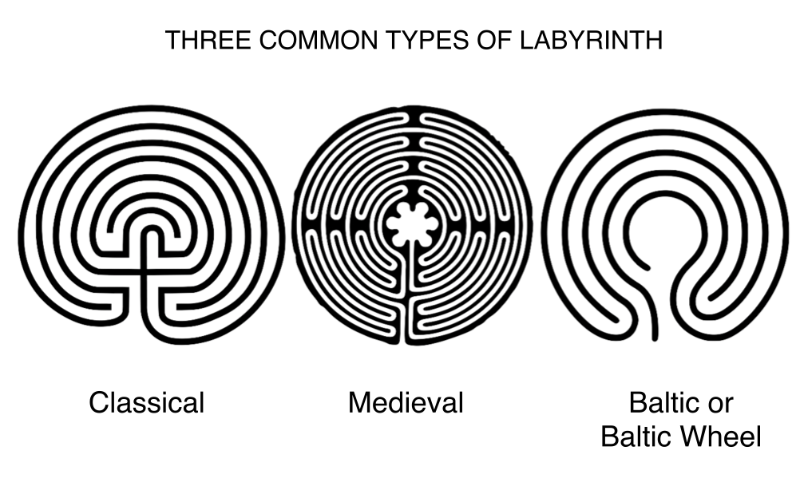

Другие, такие как «Человек в лабиринте», также хорошо известны («Человек в лабиринте», в частности среди индейских общин).

Что интересно, то, что может показаться не совсем очевидным рисунком, в частности классическим типом, возникает во многих конструкциях лабиринтов, обнаруженных в разных местах. на протяжении всей истории. Кажется, что разные люди, которые создали их, использовали некоторые специальные знания или вдохновение - хотя это остается загадкой!

Другие типы лабиринтов, которые встречаются довольно часто, включают в себя Санта-Розу, свастику и римский тип «меандр». Загрузите статью Джеффа Саварда «Лабиринты или лабиринты». В чем разница и какие типы существуют? для дополнительной информации.

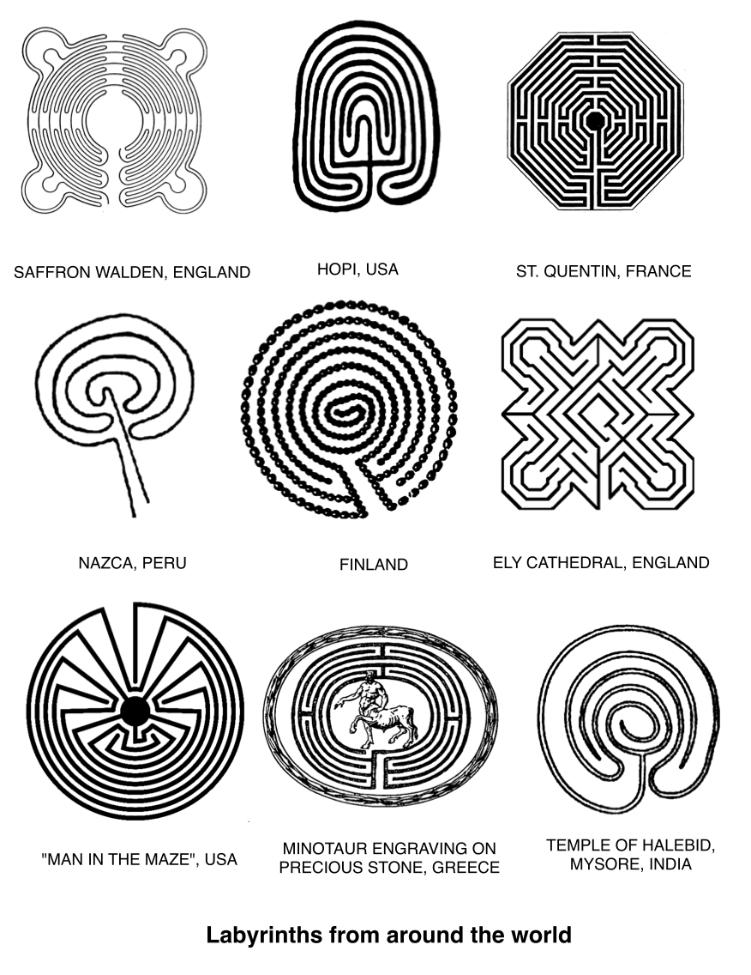

3. ЧАСТИ ЛАБИРИНТА

Вы можете встретить различные термины, которые используются для описания частей лабиринта. Следующее особенно распространено:

  - Путь - путь лабиринта от порога до его центра
  - Порог - вход / выход в лабиринт, точка, в которой мы ступаем в или из внешнего мира в особое или «священное» пространство лабиринта

  - Центр - конечная точка, к которой мы придем, если будем следовать по пути лабиринта. Центр иногда ассоциируется с «возвращением домой» или завершением путешествия. Одна метафора пути лабиринта - это жизнь в целом (люди Тохоно О'Одхама особенно верят в это).
  - Следовательно, приход к центру рассматривается некоторыми как достижение единства, гармонии или удовлетворения в жизни.
  - Процессуальный лабиринт - лабиринт, который имеет отдельный путь в центр от того, который ведет. Это особенно хорошо подходит для использования лабиринта для церемоний, и если многие люди входят в него и выходят из него одновременно
  - Прогулка - прогулка от порога до центра, контрастирующая с прогулкой наружу или прогулкой.

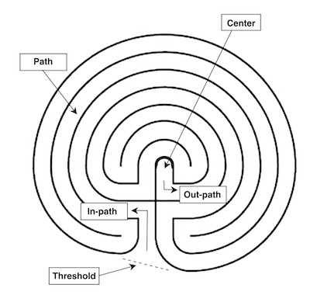
Части Классического лабиринта

В средневековом лабиринте часто используются следующие термины:

  - Лунация - полукруги, или «чашки», по краю лабиринта. Хотя мы не знаем, служили ли луна какие-либо цели помимо дизайна, одна современная, хотя и маловероятная теория состоит в том, что они могли бы использоваться в качестве лунного календаря для расчета даты Пасхи (наряду с другой информацией). Грубый рисунок по краю лабиринта Шартре иногда называют зубчатым венцом (похожим на вершины оборонительной стены замковой крепости и сравниваемым со стенами Иерусалима) или вмятинами (по-французски «зубы»).
  - Лабрис - форма двойного топора, которая особенно ассоциируется с минойской цивилизацией, которая породила историю о Минотавре и лабиринте
  - Розетка - узор лепестков, который окружает центр лабиринта, который в христианской традиции часто ассоциируется с Девой Марией, а во многих восточных традициях связан с лепестками цветка лотоса.

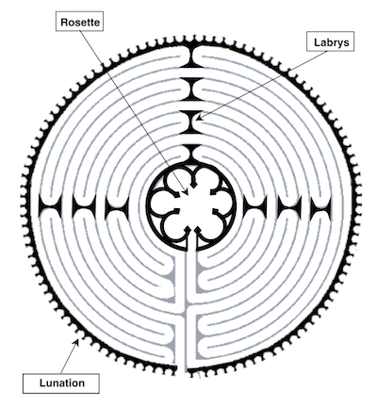
Части шартрского лабиринта

4. Лабиринты, по которым можно ходить, не двигая ногами

«Ходьба» - это лабиринт пальцами - это одна из возможностей для людей, которым не хватает места или которые физически неспособны пройти традиционный лабиринт. В этом лабиринте путь рисуется на бумаге или в виде канавки, обычно вырезанной из дерева, отлитой из керамики или изготовленной с использованием какого-либо другого материала, а средство передвижения - это перемещение пальца в противоположность ступням и ногам. ,

Пальцевые лабиринты разных размеров и веса доступны в интернет-магазинах и в других местах. Большинство из них предназначены для того, чтобы сидеть на коленях или отдыхать на маленьком боковом столике. Их тонкая форма делает их удобными для хранения, хотя они также могут служить привлекательным украшением стола. Лабиринты из бумаги и других ремесленных материалов легко изготовить.

Пальцевые лабиринты также играют важную роль в том, чтобы позволить людям, которые иначе не смогли бы пройти наземный лабиринт, поделиться этим ценным опытом, включая тех, кто привязан к постели или слеп. Нил Харрис, https://www.relax4life.com/instructor/neal-harris/, профессиональный консультант, создатель лабиринта пальцев и член-основатель Общества Лабиринта, уже более двадцати лет использует лабиринты рук в различных терапевтических условиях..

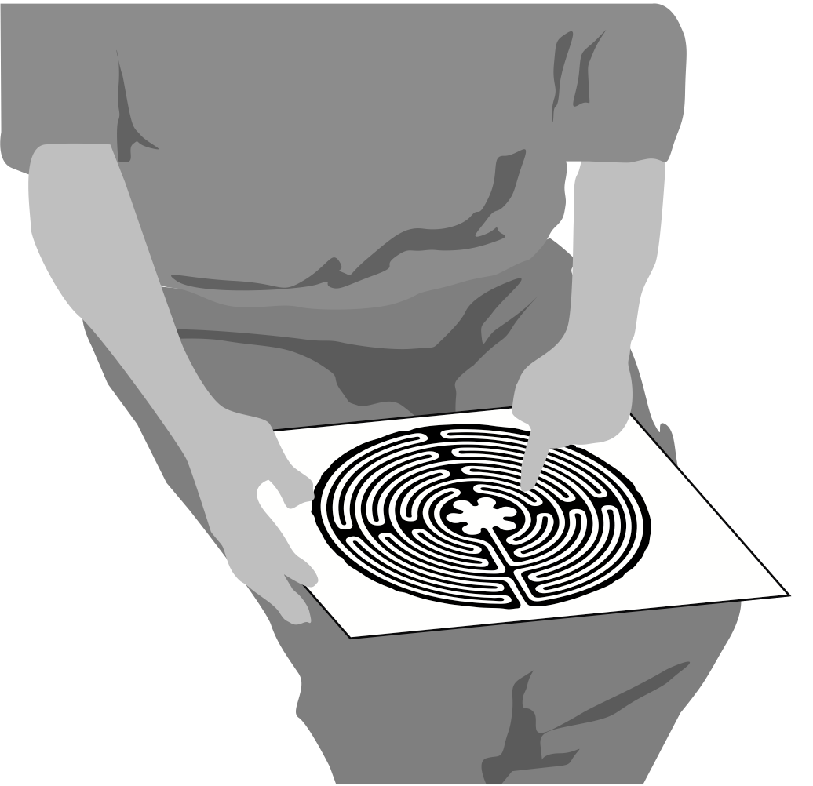

Палец лабиринт требует очень мало места для хранения и может быть использован в домашних условиях

Работа Харриса привела его к созданию двойного лабиринта, включающего использование обеих рук (или использование двумя людьми), который помогает сбалансировать деятельность правого и левого полушарий мозга.

Ходьба по такому лабиринту, среди прочего, помогла пациентам, перенесшим инсульт, перенесшим заживление мозга.

Пальцевые лабиринты имеют то, что может быть преимуществом перед их старшими двоюродными братьями - предлагая ходячим возможность закрывать глаза, когда они ходят, если они хотят, что для многих людей может помочь избежать отвлечения внимания во время медитации.

Лабиринт, который можно проследить с помощью пальца, не обязательно должен быть вырезан из дерева или камня. Путь, нарисованный на листе бумаги, может служить той же цели, не говоря уже о том, что он вышит на чехле для подушки или на ковре, спроецирован на стену (или даже в бассейн, в случае специального мероприятия, организованного в Ноттингемском университете), сделанный с последовательностью или шерстью и листом карты, или временно отмеченный в песочнице.

Лабиринты были изготовлены в глиняной посуде, связаны в квадраты одеяла и вырезаны пальцем из игрового теста. Портфолио Лизы Мориарти (http://www.pathsofpeace.com/photogallery.html#http://www.pathsofpeace.com/photogallery) даже включает в себя лабиринт, который был разрезан на тыкву - специальное создание для Хэллоуина! На самом деле практически нет ограничений на то, что можно использовать для создания лабиринта!

Лабиринт, который изображен на плакате или спроецирован на стену, можно «пройти» не только путем обведения его пути пальцем, но и следуя его пути глазами. Такой подход может предложить средство связи с траекторией лабиринта для кого-то, кто парализован, не говоря уже о том, кто может найти небольшое пространство стены, на котором можно прикрепить рисунок лабиринта.

5. КРАТКАЯ ИСТОРИЯ ЛАБИРИНТА

Лабиринты имеют очень долгую историю. Мы просто не знаем, насколько древняя эта история, и новые открытия все еще делаются.

Известная история из греческой мифологии рассказывает историю афинского Тесея, которому с помощью меча и шара нити, подаренных ему любовью дочери критского короля Миноса Ариадны, удается преодолеть грозного монстра, попавшего в ловушку в центре предположительно неизбежного лабиринта. После победы над Минотавром Тесей повторяет свои шаги, следуя за нитью, которая распутала его внутреннее путешествие, другой конец которого был привязан у входа в лабиринт. Затем пара бежит на остров Наксос, оставив Миноса в ярости и поклявшись наказать создателя лабиринта.

Этот лабиринт был разработан гениальным изобретателем Дедалом, как средство для размещения минотавра, которого Миносу было стыдно представить как своего сына. Каждый год семеро юношей и семь девушек отправлялись с материка в качестве предложения для удовлетворения ненасытного аппетита Минотавра. После того, как Тесей разгадал загадку лабиринта и одолел Минотавра, Дедал решил бежать из королевства Миноса, но разъяренный король отправил его в неприступную башню в качестве наказания за его предполагаемую помощь Тесею. Мы снова сталкиваемся с ним в истории, в которой рассказывается о его сыне Икаре, который, как известно, летел слишком близко к солнцу, вызывая таяние воска на крыльях, которые его отец сделал для него как средство избежать их заключения в башне.

«Лабиринт» Дедала может быть тем, что мы сейчас называем «лабиринтом». Возможно, он включал в себя множество тупиков и перекрестков, предназначенных для безопасного содержания минотавра в его центре, а также для того, чтобы поймать любого, кто осмелился зайти внутрь. Однако Тесей нашел единственный истинный путь - лабиринт, который не устанавливает чтобы поймать или обмануть тех, кто идет по его пути. Современные головоломки-лабиринты включают в себя тот же принцип - для тех, кто знает их секрет, есть единый, если сложный, путь к центру.

Известно, что различные цивилизации использовали лабиринты примерно в то же время, что и греки. Например, история в эпической книге «Махабхарата Абхиманью, сына великого индуистского воина Арджуны», рассказывает, как молодого человека учат, как пробиться на на поле битвы и показано, как победить своих врагов, но пока нет, как вернуть. Сказка изображена в индуистских знаниях как лабиринт, который имеет поразительное сходство с классическим стилем, хотя и является отличительным вариантом классического образца.

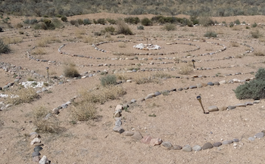
Лабиринт чакра-вьюха, с центральной спиралью из 3 колец

Индуистская версия, известная на санскрите как «чакра-вьюха» (буквально «формация битвы на колесах»), представляет расположение войск в лабиринтной схеме. Он встречается в многочисленных рельефах, а также в индуистской, тантрической и джайнской литературе.

Древние лабиринты, как правило, были отмечены камнем на земле или образовывали мотив в мозаике пола; Садовые лабиринты с живой изгородью, по-видимому, были изобретением более позднего периода Возрождения в Европе.

В отличие от лабиринта, лабиринт имеет только один путь (по крайней мере, обычно). Даже там, где в качестве средства входа предлагаются два или более путей, как в случае с некоторыми специально разработанными лабиринтами, любой путь, который следует, ведет к центру лабиринта. В этом суть: беспокоиться не о чем, кроме как следовать по пути и верить, что он приведет вас туда, куда вам нужно идти.

Считается, что поражение Минесавра Тесеем регулярно провозглашалось греками, а затем римлянами в так называемых «журавлиных танцах» вокруг лабиринта, также напоминая о триумфе греков в Трое, также известном как «Игра Трои». Это дает нам еще один пример использования лабиринтов, но - для церемониальных и праздничных целей. Некоторые ранние христиане адаптировали миф о Тесее, чтобы изобразить опасности ада, с которыми сталкиваются те, кто не следует по единому пути. Их встреча с центром должна была быть поглощена, а не спасена. Однако справедливо отметить, что христиане также считали, что лабиринт является аллегорией пути души к Новому Иерусалиму, и что только неверные могут ожидать, что их путешествие закончится падением в ад.

Как правило, со времен римлян лабиринты считались местом для защиты. Это безопасное пространство, которое удерживает нас, даже когда мы вступаем в контакт с нашей внутренней жизнью. То же самое относится и к стоящим каменным кругам, лесным рощам и кругам людей - все они содержат позитивную энергию, поддерживаемую духом сострадания.

К счастью, в современных лабиринтах обычно нет минотавров, колотящих землю в своих центрах. Вместо того, чтобы быть пространствами, которые переполняют нас, они - места для открытий и роста. Как метко говорит Герман Керн: «В лабиринте ты не теряешь себя. Вы найдете себя."

Классическая форма лабиринта (не тот, который намеревается запутать) - это образец, который часто встречается сегодня. Подобные образцы были обнаружены в лабиринтах, обнаруженных в Северной Америке и Индии.

Примеры классического паттерна можно найти в джайнских, индуистских и буддийских рукописях, а также в рисунках на Яве, Непале и в Афганистане.

Считается, что лабиринтные петроглифы (наскальные рисунки) в Галисии на северо-западе Испании датируются ранним бронзовым веком, а образцы лабиринтов, обнаруженные на старых вавилонских табличках, можно с достаточной уверенностью датировать примерно тем же периодом. Ранние этрусские примеры также были найдены

Что ясно, так это то, что у лабиринтов очень длинная история - больше, чем у самой записанной истории.

Многие мозаики римского периода включают в свой дизайн сложные лабиринтные узоры, характерно представляющие угловой путь, который завершается в последовательности, перемещаясь из одного квадранта площади пола в другой.

Римский писатель Плиний Старший (23 / 24–79 н.э.) включает в список «Естественная история» список архитектурных лабиринтов, предполагая, что лабиринты имели больше, чем эстетическую привлекательность для римлян.

Австрийский путешественник Жерно Кандолини вспоминает одно объяснение значения этого конкретного лабиринта от человека, которого он встретил в этом священном месте во время экскурсии по лабиринтам Европы: «‘ Лабиринт

это живот матери, - утверждал мужчина, - «пуповина, ведущая к земле». «Это танец женщин, - сказала женщина, - а вы, мужчины, никогда не поймете этого». Если это правда, что лабиринт является «символом Земли, чрева души и танцующей площадки», как упомянул другой наблюдатель, мы можем справедливо сказать, что лабиринт играет важную роль в соединении нас с Земля, по которой мы идем, поставщик всего, что мы едим, и которая дает нам надежную базу для строительства наших домов - дома, который некоторые называют Матерью-Землей или Гайей.

История лабиринтов в Америке остается в значительной степени невысказанной историей. Рисунки были обнаружены в Южной Америке, в то время как ссылки среди индейских народов охватывают несколько веков. Наскальные изображения лабиринта встречаются на юго-западе Соединенных Штатов, особенно в Нью-Мексико и Аризоне.

Концепция лабиринта как Матери-Земли, дающей жизнь, видна во многих представлениях коренных американцев. Духовное возрождение и процесс перехода из одного мира в другой также считаются важными в символике лабиринта для народа хопи..

Заметные вариации классического рисунка обнаружены в петроглифах и корзиночках коренных американцев, включая квадратный лабиринт с двумя входами и рисунок, который сочетает в себе как знакомый обходной путь классического лабиринта, так и то, что выглядит как «нога паука». искажение (см. диаграмму ниже). Этот так называемый узор «Человек в лабиринте» является символом народа Tohono O'odham.
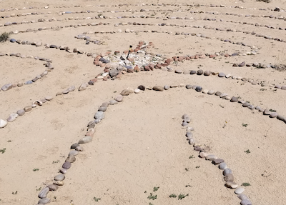

Лабиринт «Человек в лабиринте», с его характерной шириной
и угловые повороты

В Европе лабиринт в соборе Нотр-Дам в Шартре во Франции (примерно в 80 милях к юго-западу от Парижа) особенно хорошо известен. Лабиринт, по которому сегодня можно пройти, датируется тринадцатым веком.

На протяжении многих веков собор был важным пунктом назначения для паломников. Среди посетителей были те, кто не смог поехать в Иерусалим; вместо этого лабиринт предлагает символическую направленность для паломничества.

Говорят, что многие шли по каменным плиткам лабиринта после долгих и трудных путешествий, чтобы добраться до священного города, с его внушительным собором, вырисовывающимся за много миль до того, как они достигли места назначения. Для паломника добраться до центра лабиринта в таком великом соборе - значит прийти в Новый Иерусалим.

Дизайн лабиринта в Шартре поразительно красив. В шаблон входят 112 лунных или декоративных мотивов, которые обозначают внешнюю границу лабиринта. Обладая почти идеальной симметрией, лабиринт является таким же свидетельством величия и мастерства этого выдающегося собора, как и многие витражи, которые сияют в его огромном пространстве, в том числе исключительные розовые окна это купает северный и южный трансепты, и замысловатые скульптуры, которые украшают его внешность.

Часто говорят, что большое розовое окно в западном конце нефа будет располагаться точно на плане лабиринта, если его можно будет выровнять из его вертикальной плоскости на пол собора. Тем не менее, выдающийся историк лабиринта Джефф Савард опроверг эту теорию. Тем не менее, загадки о значении конструкции лабиринта продолжают привлекать ученых, некоторые полагают, что когда-то он мог предоставить место для проведения ритуала во время пасхального бала, другие полагают, что его можно было использовать как сложный календарь..

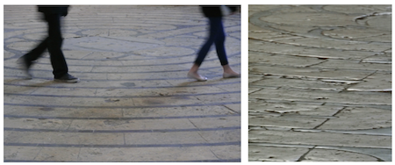
800-летний лабиринт в Шартрском соборе во Франции
можно еще погулять сегодня

Шедевр в Шартре - это один из многочисленных сохранившихся в Европе соборов, аббатств и выдающихся церквей, где находится лабиринт. Другие примеры включают лабиринты в Амьене, Пуатье и Сен-Кантене (некоторые заменяют ранее разрушенные лабиринты).

В других странах Европы лабиринты можно найти в альтернативных условиях и, насколько мы можем судить, использовались для разных целей.

Например, на северном побережье Балтийского моря в Скандинавии более 600 лабиринтов, образованных из камней, были обнаружены в местах, которые стали называться «Тройские города».

Все лабиринты в Скандинавии следуют классическому или спиральному классическому стилю. Разновидность дизайна встречается в лабиринтах, которые были найдены на южной береговой линии Балтийского моря и в немецкоязычных странах Европы, в настоящее время широко известных как стиль «Балтийское колесо». Близость скандинавских лабиринтов к побережью позволяет предположить, что они были важными местами сбора рыбаков.

Сегодня лабиринты кажутся более популярными, чем когда-либо прежде. Считается, что за последние тридцать лет было создано больше лабиринтов, чем за всю другую историю человечества. В какой-то степени это может и не удивлять - население мира за последние сто лет выросло в геометрической прогрессии, и, конечно, у нас есть более эффективные средства для производства переносных артефактов и передачи информации о них, чем это было у наших предков.

Преподобная д-р Лорен Артресс в своей книге «Прогулка по священному пути» описывает беспрецедентный интерес к лабиринту в соборе Грейс в Сан-Франциско, который был впервые открыт для публики незадолго до Нового года, 1991 года.

Такова была популярность лабиринта в соборе Грейс, что преподобного доктора Артресса вскоре попросили принести свое служение лабиринта для многих других по всей территории Соединенных Штатов, а также по всему миру.

Большим нововведением в лабиринте Собора Благодати стало использование переносного полотна, которое можно было переносить с места на место, раскладывать по мере необходимости, а затем снова складывать, чтобы освободить место, которое он занимает, для других целей. , Отчасти благодаря призванию Лорен Артресс и более раннему вдохновению учителя Нью Эйдж доктора Джин Хьюстон, лабиринт восстановился
как хорошо известное пространство для исцеления, медитации, размышлений, построения сообщества, миротворчества и многих других целей.

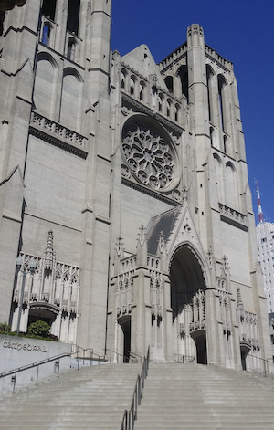
Собор Благодати в Сан-Франциско

- Labyrinthos (http://www.labyrinthos.net/ - http://www.labyrinthos.net/), организация, основанная историками лабиринта Джеффом и Кимберли Савардом, является домом для изучения истории лабиринта. Его обширный веб-сайт статей и фотографий поддерживается двумя ежегодными журналами, в том числе Caerdroia, который публикует научные статьи и исследовательские статьи. Labyrinthos предлагает замечательную сокровищницу для того, чтобы узнать больше о лабиринте, и их сайт стоит посетить и сделать закладки. Нажмите на следующую ссылку, чтобы перейти туда: Labyrinthos.

ИДТИ ДАЛЬШЕ

HANDOUTS, которые могут помочь:

- Labyrinths: Ancient Aid for Modern Stresses, Karen Leland
- 'Benefits of Labyrinths in Healthcare Settings' (The Labyrinth Society)

СТАТЬИ и другие РЕСУРСЫ:

- Labyrinthos http://www.labyrinthos.net/
- The Labyrinth Society Исследовательские ресурсы https://labyrinthsociety.org/useful-research-resources (ссылки на исследования и статьи, касающиеся преимуществ лабиринтной ходьбы)
- Relax4Life https://www.relax4life.com – сайт Нила Харриса, создателя лабиринта с двумя пальцами.

